LAPORAN ANIMASI KOMPUTER
MENGGUNAKAN BAHASA PEMROGRAMAN PYTHON

Animasi Bola Bergerak dengan Persamaan Kurva menggunakan Bahasa Pemrograman Python

Nama: Indri Anatasya Alam
NIM: E1E115065
Program Studi: Teknik Informatika



PROGRAM STUDI TEKNIK INFORMATIKA
UNIVERSITAS HALU OLEO
2018
Animasi Bola Bergerak dengan Persamaan Kurva menggunakan Bahasa Pemrograman Python

- Pendahuluan
- Latar Belakang
Gerakan bola umumnya digambarkan oleh gerakan proyektil (yang dapat dipengaruhi oleh gravitasi, drag, efek Magnus, dan daya apung), sementara dampaknya biasanya dicirikan melalui koefisien restitusi (yang dapat dipengaruhi oleh sifat dari bola, sifat permukaan yang mempengaruhi, kecepatan, rotasi, dan kondisi lokal dampak seperti suhu dan tekanan).
Animasi merupakan suatu teknik menampilkan gambar berurut sedemikian rupa sehingga penonton merasakan adanya ilusi gerakan (motion) pada gambar yang ditampilkan. Secara umum ilusi gerakan merupakan perubahan yang dideteksi secara visual oleh mata penonton sehingga tidak harus perubahan yang terjadi merupakan perubahan posisi sebagai makna dari istilah gerakan. Perubahan seperti perubahan warna pun dapat dikatakan sebuah animasi. Animasi tersebut dapat dibuat menggunakan bahasa pemrograman python. Sehingga dengan python ini lebih mudah digunakan membuat animasi pantulan bola yang bergerak sesuai dengan source code.
- Tujuan
Tujuan dari laporan yaitu dengan menggunakan Python sebagai aplikasi untuk membuat animasi bola bergerak dan mengenal source code animasi yang akan dijalankan pada aplikasi Python.

- Bahan dan Metode
- Alat dan Bahan
- Python
Python adalah bahasa pemrograman interpretatif multiguna dengan filosofi perancangan yang berfokus pada tingkat keterbacaan kode. Python diklaim mampu memberikan kecepatan dan kualitas untuk membangun aplikasi bertingkat (Rapid Application Development). Hal ini didukung oleh adanya library dengan modul-modul baik standar maupun tambahan misalnya NumPy, SciPy, dan lain-lain.
Python dapat digunakan untuk berbagai keperluan pengembangan perangkat lunak dan dapat berjalan di berbagai platform sistem operasi. Salah satunya bisa digunakan dalam mengembangan animasi. Python pada animasi ini menggunakan python versi 3.6.5.
- Laptop
Alat untuk membantu proses pembuatan animasi bola bergerak.
- Metode
Timing and Spacing
Timing berhubungan dengan durasi atau jumlah frame yang diperlukan oleh sebuah action. Timing yang tepat akan membuat sebuah action tampil meyakinkan. Sedangkan spacing berhubungan dengan kecepatan sebuah benda. apakah benda tersebut memiliki kecepatan konstan atau dipercepat atau diperlambat atau kombinasi dipercepat dan diperlambat. berikut adalah variasi-variasi spacing dalam proses pembuatan animasi.

- Hasil
Hasil data pengamatan bola bergerak dengan persamaan kurva menggunakan bahasa pemrograman python.
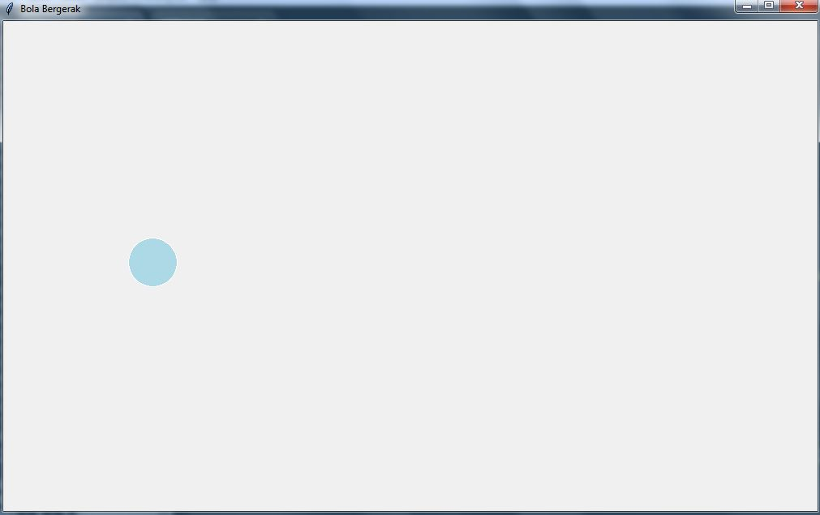
Pada animasi ini bola jatuh dari ketinggian tertentu
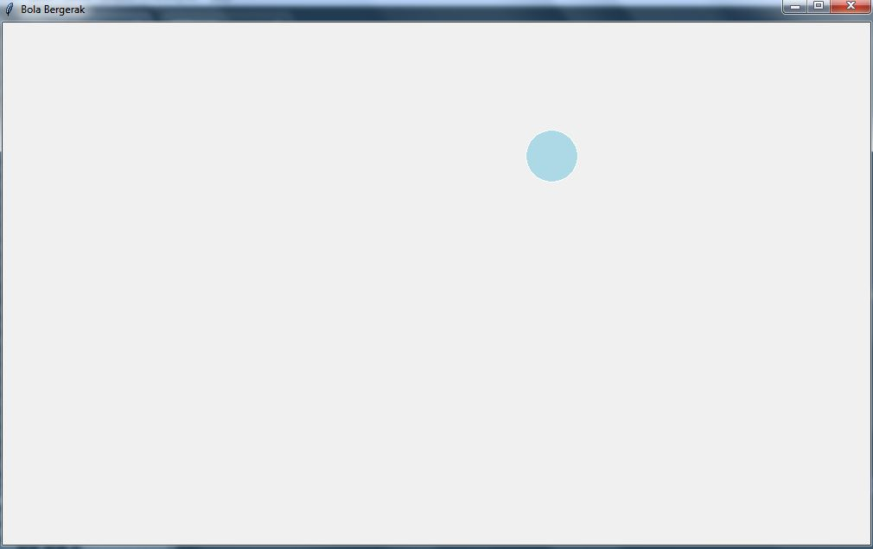
Ketika bola telah jatuh dibawah, bola tersebut akan kembali mengulang proses dari awal dengan perpindahan letak posisi yang berbeda

- Pembahasan
Pembahasan mengenai hasil yang diperoleh setelah program dijalankan berhasil. Dengan bola bergerak menggunakan bahasa pemrograman python terdapat dalam source code, 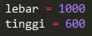 merupakan ukuran dari lebar dan tinggi layar. Dengan metode yang dipanggil saat membuat sebuah objek menggunakan “self” sebagai parameter pertama.
Kemudian menentukan ukuran dan warna pada buah bola
Menentukan koordinat awal bola x dan y, serta waktu bola bergerak jatuh kebawah “xx” .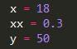 .
Setelah semua item di inputkan maka selanjutnya proses dijalankan dengan memanggil fungsi menggunakan while. Pada persamaan kurva “y=x^3+10” atau . Dengan demikian bola akan bergerak sesuai dengan posisi dan kecepatan yang telah ditentukan pada tempo atau waktu bola adalah 0.025. Untuk lebih memperjelas dapat dilihat source code dibawah ini :
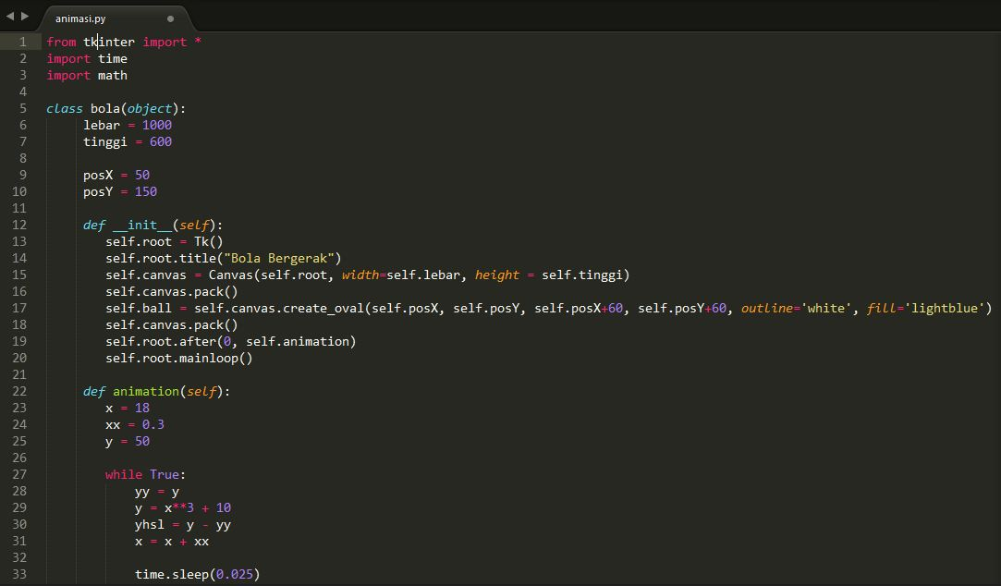
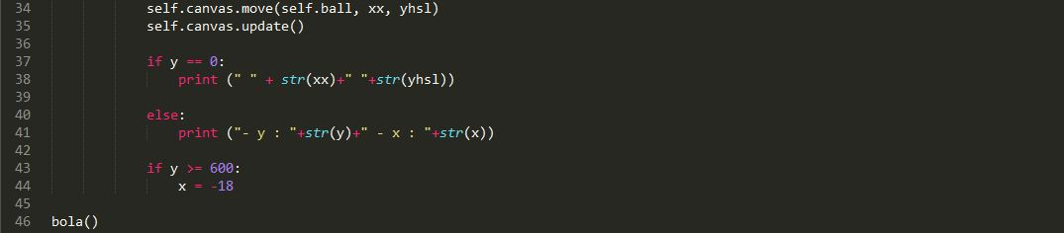
Source Code

- Kesimpulan dan Saran
- Kesimpulan
Animasi merupakan suatu teknik menampilkan gambar berurut sedemikian rupa sehingga penonton merasakan adanya ilusi gerakan (motion) pada gambar yang ditampilkan.
Pada laporan ini dapat di simpulkan bahwa dari percobaan mengenai pergerakan atau perpindahan buah bola dapat terselesaikan menggunakan aplikasi Python versi 3.6.5 dengan source dan fungsi pada aplikasi tersebut. Dengan pergerakan bola yang berpindah pada ketinggian.

- Saran
Saran pada laporan ini yaitu untuk percobaan animasi berikutnya dapat dikembangkan, misalnya seperti menambahkan jumlah bola pada persamaan kurva kedalam source code di aplikasi python.

Daftar Pustaka
https://en.wikipedia.org/wiki/Bouncing_ball

